Національний університет “Львівська політехніка”

Кафедра “Автоматизовані системи управління”

Лабораторна робота № 5

з дисципліни «Теорія прийняття рішень»

на тему:

**«Методи мережевого планування»**

Виконав:

студент групи КН–312

Крохмалюк Богдан

Викладач:

Хавалко В.М.

Львів 2019

**Мета**: Набути навички використання методів мережевого планування для вирішення завдань управління проектами.

**Завдання 7.**

Розгляньте наступну мережу проекту:

|  |  |  |
| --- | --- | --- |
| Робота | Робота, що безпосередньо передує | Час виконання |
| A | - | 3 |
| B | - | 8 |
| C | A | 6 |
| D | A | 6 |
| E | B | 9 |
| F | D, E | 3 |
| G | D, E | 7 |
| H | C, F | 8 |

За який мінімальний час може бути виконаний проект?   
Скільки робіт знаходиться на критичному шляху?   
На скільки тижнів можна відкласти виконання роботи E без відтермінування завершення проекту в цілому?

**Завдання 9**

Львівська політехніка розглядає пропозицію про будівництво нової бібліотеки. Роботи, які слід виконати перед початком будівництва, представлені нижче. Тривалість робіт показана в тижнях.

|  |  |  |  |
| --- | --- | --- | --- |
| Робота | Зміст роботи | Робота, що безпосередньо передує | Час виконання (тижні) |
| A | Визначити місце будівництва | - | 6 |
| B | Розробити початковий проект | - | 8 |
| C | Отримати дозвіл на будівництво | A, B | 12 |
| D | Вибрати архітектурну майстерню | C | 4 |
| E | Розробити кошторис витрат на будівництво | C | 6 |
| F | Розробити проект будівництва | D, E | 15 |
| G | Отримати фінансування | E | 12 |
| H | Найняти підрядчика | F, G | 8 |

Скільки робіт знаходиться на критичному шляху (фіктивні роботи не враховуються)?   
Через який мінімальний час після прийняття рішення про реалізацію проекту можна почати роботу з будівництва бібліотеки?   
На скільки тижнів можна відкласти вибір архітектурної майстерні?

**Завдання 9**

Мережевий графік:

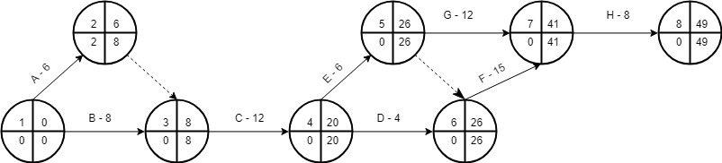

Отже критичний шлях – B,C,E,F,H; або 1,3;3,4;4,5;6,7;7,8

Календарний план робіт:

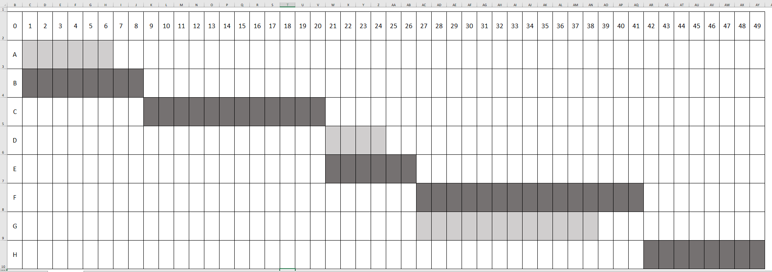



**Завдання 7**

Мережевий графік:

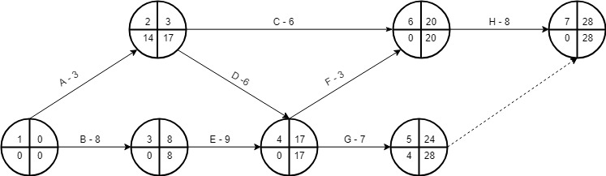

Отже критичний шлях: B,E,F,H або

Календарний план робіт:

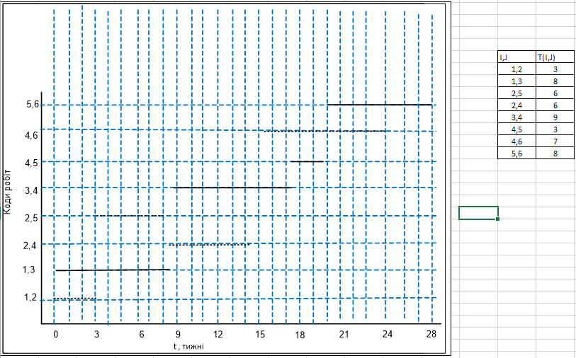

**Висновок:**

Під час виконання даної лабораторної роботи навчився використовувати методи мережевого планування для вирішення завдань управління проектами, будувати календарний план робіт.